**Организация образовательной деятельности с детьми разновозрастной группы**

**по теме: «Кукла».**

**Автор конспекта:**

**Сербина Марина Владимировна**

**Воспитатель МАДОУ №13 г. Томска**

**ТОМСК 2018**

**Цель:** Формирование культурно-гигиенических навыков.

**Задачи приоритетной образовательной области:**

**Социально-коммуникативного развития**: Воспитывать доброжелательное отношение детей друг к другу; создать радостное настроение – «украсить платье для куклы», «подарить цветочек». Закрепить у детей культурно – гигиенические навыки.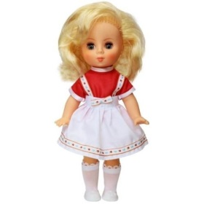

**Задачи ОО в интеграции:**

**Познавательное развитие:** способствовать развитию позновательной активности детей с помощью создания игровых

ситуаций с куклой; способствовать развитию умения действовать с предметами личной гигиены. Формировать

знания о основных цветах.

**Речевое развитие:** Стимулировать выражать свои мысли, чувства в речи, использовать слова, связанные с этикой общения, культурой поведения (здравствуй, спасибо); активизировать лексический запас по теме (мыло, полотенце).

**Художественно-эстетическое развития**: Учить рисовать точки («горошек») пальчиковыми красками.

**Физическое развитие:** Стимулировать развивать моторику пальцев; соотносить движение со словом.

**Необходимое оборудование:** Кукла Марина (грязная), кубик, мячик, мыло, книжка, полотенце, губка, мыльница, расчёска; вырезанные из разноцветного картона образцы платьев, пальчиковые краски; разноцветные прищепки, цветы из картона.

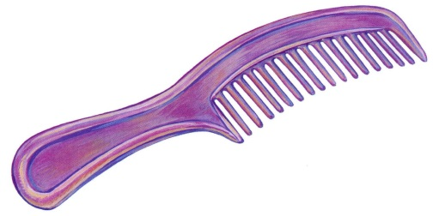 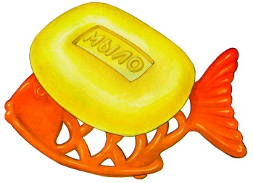  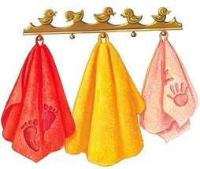

|  |  |  |  |  |  |
| --- | --- | --- | --- | --- | --- |
| **Содержание НОД** | **Образовательная область (вид деятельности)** | **Формы работы** | **Наличие**  **средства**  **у детей** | **Образова**  **тельные**  **задачи** | **Целевые**  **ориентиры**  **(характеристики)** |
| **Вводная часть (мотивационный, подготовительный этап)**  Педагог: Здравствуйте, ребята! Слышу, что кто-то плачет. Ну Ну-ка, послушайте, вы не плачете? И я не плачу! Кто же пл плачет? (взглядом ищет по сторонам и замечает куклу).  Педагог: Вот ребята кто плачет! Марина плачет!  - Что за странная картина?  Ох, и грязная Марина!  Грязь на щёчках и на лбу!  Грязь на шее, на носу!  А почему же ты плачешь?  (Марина «шепчет» на ушко воспитателю)  Педагог: Ребята! Марина сказала, что с ней никто не хочет д дружить. А как вы думаете почему? (потому что грязная, неп непричесанная)  - Очень стыдно быть такой!  Ты пойди, лицо умой!  (Марина опять «шепчет» на ушко воспитателю)  А…Ребята, Марина не знает, что нужно делать, чтобы быть оп опрятной. А вы знаете? (ответ детей). Тогда давайте Мари ри ну научим.  **Дидактическая игра «Что нужно?»**  Педагог: Посмотрите, сколько у нас интересных предметов на столе! Давайте выберем только те предметы, которые нужны для умывания (на столе расположены предметы: кубик, мячик, мыло, книжка, полотенце, губка, мыльница, расчёска). А чтобы волосы расчесать?  Педагог вызывает по-очереди детей, они выбирают нужные предметы.  (Марина опять «шепчет» на ушко воспитателю)  Ребята, Марина не знает, как правильно мыть руки, научите её? | Познавательное развитие  Речевое развитие  Социально – коммуникативное развитие | Рассказ педагога, показ куклы  Художественное слово  Исследовательская деятельность | Слово  Кубик, мячик, мыло, книжка, полотенце, губка, мыльница, расчёска | Развитие эмоциональной отзывчивости, взаимодействия ребёнка с взрослыми | Ребенок интересуется окружающими предметами и активно действует с ними; эмоционально вовлечен в действия с игрушками и другими предметами.  Знает названия окружающих предметов и игрушек;  знает назначение бытовых предметов (ложки, расчески, карандаша и пр.) и умеет пользоваться ими. |
| ***Гимнастика для пальчиков «Моем руки»:***  Ах, вода, вода, вода!  Будем чистыми всегда! *(ритмично потирать ладошки, имитируя мытье рук)*  Брызги – вправо, брызги – влево!  Мокрым стало наше тело! (*пальцы сжаты в кулачок, затем с силой выпрямить пальчики, как бы стряхивая водичку)*  Полотенчиком пушистым  Вытираем ручки очень быстро. (*энергичные движения имитируют поочередное вытирание каждой руки полотенцем).* | Физическое развитие | Двигательная деятельность  Художественное слово | Имитация движений «моем руки» | Воспитание физических способностей (координационных) | Стремится к общению с взрослыми и активно подражает им в движениях и действиях; появляются игры, в которых ребенок воспроизводит действия взрослого;  проявляет интерес к сверстникам; наблюдает за их действиями и подражает им. |
| **Основная часть.**  Педагог: Ребята, кто поможет помыться Марине? А кто украсит Марине платье? А кто будет делать цветочки, чтобы подарить Марине и обрадовать её?  Дети делают выбор.  Центр песка и воды:  Детям предлагается помыть куклу Марину, причесать и одеть. | Познавательное развитие | Исследовательская деятельность | Мыло, губка, вода, расчёска. | Развивать умение действовать с предметом | Владеет простейшими навыками самообслуживания; стремится проявлять самостоятельность в бытовом и игровом поведении. |
| Центр искусств:  Нарисовать, на предложенных образцах платья, горошины. Пластелином сделать «заплатки» на платье на предложенных образцах. | Художественно-эстетическое развитие | Рисование пальчиками | Вырезанные из разноцветного картона образцы платьев, пальчиковые краски | Стимулировать и развивать интерес к рисованию | Проявляет интерес к рассматриванию картинки, эмоционально откликается на различные произведения культуры и искусства; |
| Центр сенсорики:  Соотнести по цвету предложенные прищепки и цветы. | Познавательное развитие | Исследовательская деятельность | Разноцветные прищепки, цветы из картона. | Закреплять знания о основных цветах. | У ребенка развита крупная моторика, он стремится осваивать различные виды движения (бег, лазанье, перешагивание и пр.). |
| **Заключительная часть (рефлексивный этап)**  Педагог: Ребята, какое мы сегодня с вами доброе дело  сделали? (ответы детей) Мы научили Марину умываться, рас рассказали ей про предметы, которые нужны, чтобы быть  чистыми и аккуратными. Вы сегодня большие молодцы. И  теперь, вместе с Мариной, мы можем потанцевать! | Социально-коммуникативное общение  Физическое развитие | Общение  Двигательная деятельность  Танец «Веселый каблучок» | Слово  Музыкальное сопровождение | Формирование позитивных установок | Проявляет интерес к стихам, песням и сказкам, стремится двигаться под музыку; |